# Considere o arquivo nomes.txt para os exemplos a seguir
# Seu conteúdo inicial é:
Ana
Maria
João

# O > redireciona a saída padrão para um arquivo, sendo assim
# caso haja algum conteúdo no arquivo, ele será substituído

cat > nomes.txt
# Digite o nome "Amanda" e encerre o cat (Ctrl + D)

cat nomes.txt
# Resultado
Amanda

# O >> anexa a saída padrão a um arquivo. Sendo assim, ele adiciona
# o que for digitado ao final do arquivo em questão

cat >> nomes.txt
# Digite o nome "Fernanda", depois `enter` e o nome "Fabiano", e encerre o cat (Ctrl + D)

cat nomes.txt
# Resultado
Amanda
Fernanda
Fabiano

# O | canaliza a saída do primeiro comando para a entrada do segundo,
# dessa forma conseguimos realizar comandos de forma sucessiva

# Considere que queremos uma lista com todos os nomes que contenham
# a letra "F" e que nosso resultado esteja em ordem alfabética
# Para isso podemos realizar o comando abaixo

grep F nomes.txt | sort
# Resultado
Fabiano
Fernanda

Vamos entender um pouco mais a fundo as permissões? Abra seu terminal e digite o comando ls -l ou ll e veja detalhadamente o que significa abaixo:

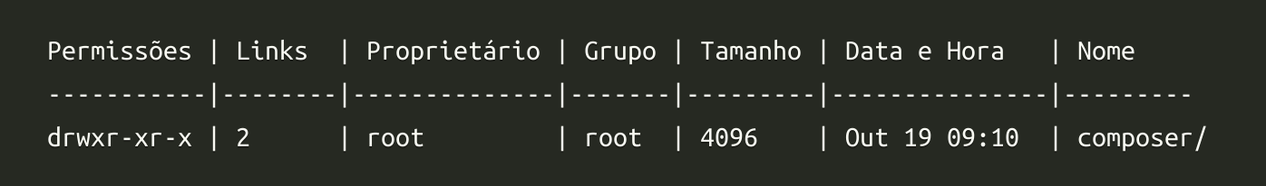

Permissões => É possível verificar o tipo do item e nível de permissão para Leitura, Escrita e Execução de item ou diretório;
Links => Número de ligações que o item possui, no caso do diretório, número de subdiretórios que possui;
Proprietário => Quem é a pessoa dona, quem criou. É o diretório padrão da pessoa usuária, o home;
Grupo => Grupo ao qual pertence o item ou diretório. Utilizado para dar permissões à outras pessoas;
Tamanho => Em Bytes;
Data e Hora => Momento em que foi criado ou última modificação;
Nome => Nome do item ou diretório;

Você aprendeu no vídeo como alterar as permissões no modo literal (caracteres), mas também é possível usar o modo octal. Para compreendermos esta outra forma, precisamos entender que eles são administrados por meio de valores como descrito abaixo:
- Leitura r - 4
- Escrita w - 2
- Execução x - 1
Esses valores são permissões com base em bits de ligados = 1 e desligados = 0 ,
rwx = 111 ( 7 | Acesso Total )
r-- = 100 ( 4 | Somente Leitura )
-w- = 010 ( 2 | Somente Escrita )
--x = 001 ( 1 | Somente Execução )
rw- = 110 ( 6 | Somente Leitura e Escrita )
r-x = 101 ( 5 | Somente Leitura e Execução )
-wx = 011 ( 3 | Somente Escrita e Execução )
--- = 000 ( 0 | Todos Acessos Negados )

Portanto, cada vez que você liga a chave de leitura, atribui-se o valor para esta chave somando-se com as demais chaves de administração de escrita e execução caso você também deseje ligá-las. A sintaxe para realizar esta alteração continua a mesma que no modo literal, sendo chmod 766 [arquivo ou diretório] . Cada número corresponde aos grupos de pessoas usuárias, de grupo e de outras pessoas usuárias.
Agora você verá o que são, como listar e manipular os processos e jobs (trabalhos).

Agora vamos aprender sobre os comandos find , history e echo .
O find é um comando para pesquisar em diretórios por arquivos ou outras pastas, de acordo com os parâmetros passados a ele. Esses parâmetros podem ser name , date , size e type . Caso nenhum atributo seja passado, ele pesquisará tudo que estiver dentro do diretório atual. Veja abaixo alguns exemplos de como usá-lo:

# Para listar todos os arquivos que terminam em .txt
find . -name "*.txt"

# Para localizar todos os diretórios
find . -type d

# Para localizar todos os arquivos
find . -type f

# Localizar tanto arquivos quanto diretórios que comecem
# por algum trecho
find ./teste -name exemplo*
# Resultado
./teste/exemplo.txt
./teste/exemplo

# Localizar somente arquivos que comecem por algum trecho
find ./teste -type f -name "exemplo*"
# Resultado
./teste/exemplo.txt

# Localizar somente diretórios que comecem por algum trecho
find ./teste -type d -name "exemplo*"
# Resultado
./teste/exemplo

